**SLA 계산하기**

**각 서비스에 대한 SLA 확인하기**

1. [Azure Service SLA](https://azure.microsoft.com/ko-kr/support/legal/sla/summary/) 링크에 접속하여 각 Azure 서비스에 대한 SLA를 확인합니다.

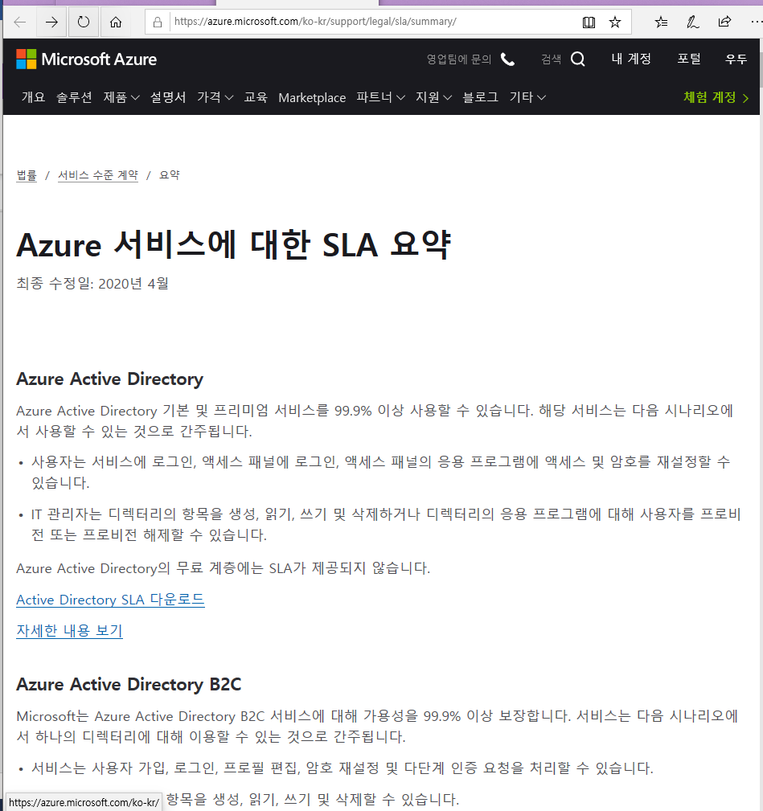

1. App service, Azure AD B2C, Application Gateway, Azure SQL Database에 대한 SLA를 확인합니다. 자세한 내용 보기를 클릭하면 서비스 크레딧과 같은 세부 정보를 볼 수 있습니다.

-1-



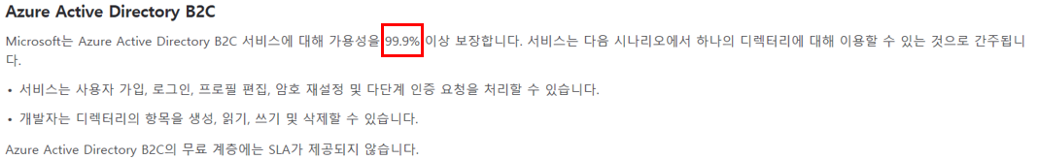



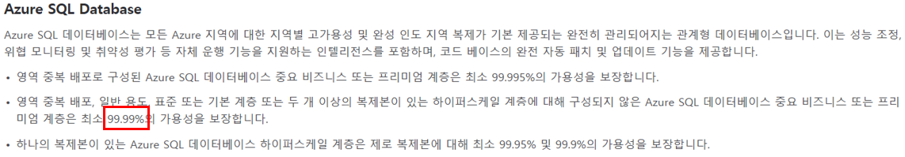

[자세한 내용 보기]

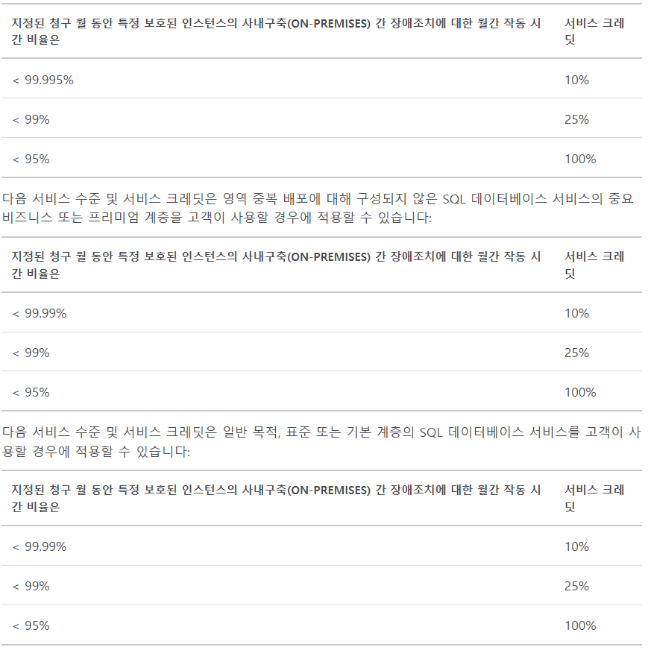

-2-

**합쳐진 서비스들의 SLA 계산하기**

1. 각 4개의 서비스들에 대해 SLA를 곱셈 연산을 합니다.

99.95 x 99.9 x 99.95 x 99.99 = 99.79(%)

* 비용이 과금되는 것을 피하기 위해선 위 내용이 진행된 후 삭제하는 것이 좋습니다. 위 내용이 적용된 리소스 그룹을 삭제할 경우 추가적인 비용이 부과되지 않습니다.

-3-